

Puesta en producción segura

Unidad 3. Actividad 3



14 de DicieMBRE de 2023

Carlos DÍAZ MONTES

ESPECIALIZACIÓN DE CIBERSEGURIDAD

Índice

Enunciado 2

Ejercicio 2

# Enunciado

Actividad. Repita los pasos anteriores e instala la versión de Alpine prueba el funcionamiento de los comandos mostrados.

# Ejercicio

Instalamos la versión de Alpine:

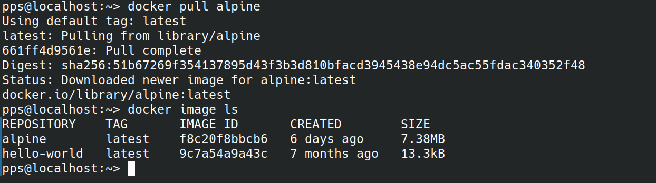

Probamos algunos comandos:



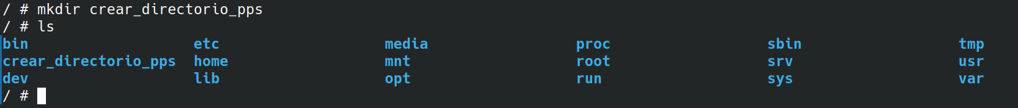

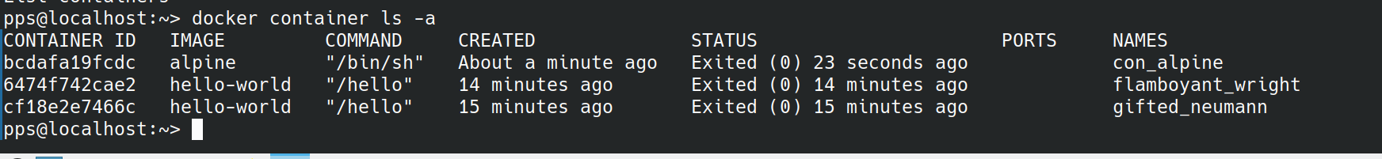´

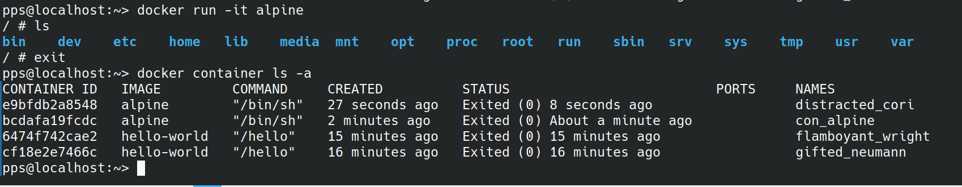

Comprobamos que esta en estado levantado:

